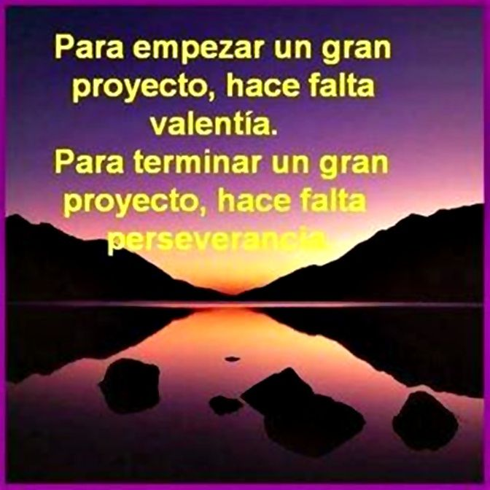

Misión de Todos los Santos (Santas)- All Saints Mission

Ministerio Caleb: Valentía y Perseverancia.
Caleb Ministry: Courage and Perseverance.

Informe Pastoral/Administrativo -2024
Pastoral/Administrative Report-2024
Padre/Fr. Luis Barrios

FOLLOW IN ENGLISH: Page 7:

I-introducción:

Mi querida familia de Todos los Santos (y Santas), saludos y bendiciones. Quiero comenzar este informe de progreso (o carta de reflexión) con una especie de homilía sobre Caleb. Estoy consciente que el mismo es un poco extenso, pero me pareció necesario poner todo esto como una “carta para la historia”. Mas que un informe, es una agenda de trabajo y un documento de reflexión crítica. Mi recomendación es que lo lean por secciones, o en grupos, o como ustedes prefieran, pero léanlo y digieran, por favor. Tomen lo bueno y alejen lo malo. Y critica con tus acciones y palabras, como es que deben hacerse las cosas. Y de ser necesario, dialoguemos para clarificar la mejor manera de ser discipul@s de Jesús y a la misma vez seguir moviendo la visión y misión de nuestra iglesia. En otras palabras, todo esto es una invitación a que sigamos trabajando dentro de la harmonía de la unidad en diversidad con un discipulado intencional.

Este es un documento en donde te dejo ver mi humanidad, mis inquietudes, mis contradicciones, mis motivaciones y sobre todo mi seriedad para realizar ministerio. En medio de mis contradicciones humanas debes de encontrar mis verdaderas motivaciones de tratar de hacer lo correcto. Si me caigo me levanto y si me ensucio vuelvo y me limpio; soy humano. Por eso esto es también una invitación para que me permitas seguir caminando a tu lado.

II-Somos Caleb:

Permítanme compartirles la historia de Caleb. Hay una historia muy bella en el Libro de Números 13:1-16 sobre este personaje. Como podrás notar Caleb no es el nombre más conocido en la Biblia. Su historia es una de desilusión y sueños aplazados, sin embargo, Caleb es un ejemplo poderoso de perseverancia, fe y de resistir fuertemente hasta el final. Siendo una de las dos únicas personas que creyeron que Dios podía dar la tierra prometida al pueblo hebreo, fue grandemente sobrepasado por toda una generación temerosa. Teniendo que esperar en el desierto por cuarenta años, Caleb vio por fin la promesa de Dios cumplida con 85 años de edad. Entonces, ¿qué podemos aprender de la vida de Caleb?
Caleb fue uno de los espías enviados por Moisés para investigar la tierra de Canaán, también era soldado y pastor fue uno de los dos únicos adultos que dejaron Egipto y entraron en la tierra prometida. Caleb es una referencia y analogía de los sueños, objetivos, prioridades y formas de vivir que necesitan ser probadas.
Hay por lo menos a mi juicio siete aspectos claves de Caleb para que nos pueden ayudar a seguir desarrollando un ministerio eclesial-comunitario relevante y reverente:
- Recuerda la promesa de Dios a través de Moisés (Josué 14:6) (Números 14:24):
Y los hijos de Judá vinieron a Josué en Gilgal; y Caleb, hijo de Jefone cenezeo, le dijo: Tú sabes lo que Jehová dijo a Moisés, varón de Dios, en Cades-barnea, tocante a mí y a ti. Pero a mi siervo Caleb, por cuanto hubo en él otro espíritu, y decidió ir en pos de mí, yo le meteré en la tierra donde entró, y su descendencia la tendrá en posesión.
O sea, Caleb fue una persona de conquista que recuerda las promesas de Dios no para coleccionarlas, sino, para vivirlas, es la punta de lanza para ir tras la conquista de cualquier desafío y adversidad.
2.Trajo noticias como lo sentía en su corazón (Josué 14:7):
Yo era de edad de cuarenta años cuando Moisés siervo de Jehová me envió de Cades-barnea a reconocer la tierra; y yo le traje noticias como lo sentía en mi corazón.
Caleb tenía el mismo sentir de Dios. Para Él estaba primero la palabra de Dios, luego la fe y después los sentimientos. La frase “… como lo sentía en mi corazón”, no es una frase de cajón; más bien resume la teología en acción.
3.En él hubo otro espíritu (Números 14:24):
Pero a mi siervo Caleb, por cuanto hubo en él otro espíritu, y decidió ir en pos de mí, yo le meteré en la tierra donde entró, y su descendencia la tendrá en posesión.
Caleb decidió ir en pos de Dios. No se dejó llevar por la inmensa mayoría; no se dejó confundir ni por los argumentos, ni por la manipulación, ni siquiera por el desespero de los que le rodeaban. El tener otro espíritu, como Caleb, no se determina en el momento de la crisis; se obtiene desde mucho antes, como consecuencia de estar guardando el corazón en el día a día y estar almacenando en él el tesoro de la palabra de Dios.
4.Nunca hizo desfallecer el corazón del pueblo, de su gente (Josué 14:8):
Y mis hermanos, los que habían subido conmigo, hicieron desfallecer el corazón del pueblo; pero yo cumplí siguiendo a Jehová mi Dios.
Es bueno preguntarnos: ¿Por causa mía alguien ha desfallecido? Cuántas veces por causa de nuestras palabras, miradas o falta de testimonio hemos hecho desfallecer el corazón de alguien. Por enfocar nuestra atención en los gigantes, podemos llevar a l@s que amamos a que no le crean a Dios y a su palabra, a que no vivan por fe.
5.Estaba seguro de la presencia de Dios (Números 14:9):
Por tanto, no seáis rebeldes contra Jehová, ni temáis al pueblo de esta tierra; porque nosotros los comeremos como pan; su amparo se ha apartado de ellos, y con nosotros está Jehová; no los temáis.
El argumento de Caleb era que Dios estaba con ell@s. Nunca ignoró los gigantes, lo que sucedía con Caleb era que los gigantes no determinaban su fe, pues estaba convencido de que Dios estaba con el
6. Fue fuerte hasta lo último (Josué 14:11-12):
Todavía estoy tan fuerte como el día que Moisés me envió; cual era mi fuerza entonces, tal es ahora mi fuerza para la guerra, y para salir y para entrar. Josué 14:12 Dame, pues, ahora este monte, del cual habló Jehová aquel día; porque tú oíste en aquel día que los anaceos están allí, y que hay ciudades grandes y fortificadas. Quizás Jehová estará conmigo, y los echaré, como Jehová ha dicho.
Caleb estaba tan fuerte como hacía 45 años. aún conservaba su vigor. De igual manera, Abraham, aunque su cuerpo se iba debilitando, su fe se iba fortaleciendo, es decir, desarrollaba más su musculatura espiritual (Romanos 4:19-20) Ahora bien, Caleb dice: “Dame, pues, ahora este monte…” expresa su deseo de ir y conquistarlo. Como era cada vez más fuerte, podía derribar gigantes.
7. Actuó bajo bendición (Josué 14:13):
Josué entonces le bendijo, y dio a Caleb hijo de Jefone a Hebrón por heredad.
Caleb actuó bajo bendición, pues tenía claridad respecto de la autoridad de Josué y sabía que no podía ir sin su bendición. Esperó la bendición de Dios a través de Josué. El que actúa bajo bendición, siempre va a conquistar.
La enseñanza es clara: Caleb estaba comprometido. Una vida plenamente consagrada a Dios sin reservas. Caleb era completamente devoto a Dios. Cree en las promesas de Dios. Incluso cuando las cosas se veían sombrías, durante los 40 años en el desierto, Caleb nunca perdió la esperanza. Sin importar cuantos contratiempos, Caleb se aferró a las promesas de Dios. Esto mis queridas hermanas y hermanos es un gran modelo de discipulado y de plantar, replantar, y revitalizar iglesias.
Si nostr@s como Iglesia del Pueblo, esa que hace presencia y sabe acompañar, nuestro reto mayor debe de ser como el ministerio de Cale: Valentía y perseverancia. Si nos desviamos y ponemos la confianza en nosotr@s vamos a desfallecer, tenemos que sacar la autosuficiencia de nuestras vidas, así como hizo Caleb, una persona que le creyó a Dios y conquistó los desafíos. Yo resumo el mensaje de acción de Caleb con esta frase: aquí no se rinde nadie.
III-Refrescando la memoria histórica:

Mi llegada a esta nuestra iglesia fue el domingo, 4 de agosto de 2024 y la misma, al ser una misión diocesana, fue determinada por nuestro Obispo Rafael Morales. Algun@s de ustedes estuvieron insatisfech@s con la decisión y otr@s se llenaron de satisfacción. Pero a tod@s ustedes les pedí que me dieran una oportunidad de poder caminar con ustedes. Y aprecio mucho este gesto tan bello. La salida de mi hermano y compañero Padre José Díaz se dio dentro de una renuncia y solicitud de jubilación, y esto el mismo lo puede corroborar. Yo no intento parecerme a él en ningún aspecto porque él tiene sus atributos y dones, yo tengo los míos. Pero si en algo nos parecemos es que con nuestros defectos, somos pastores que sabemos caminar y acompañar al pueblo.

Desde mi llegada a Todos los Santos (y Santas) les he compartido de diferentes maneras que nuestra iglesia necesita urgentemente una revitalización con sostenibilidad en lo pastoral, en lo económico, en lo administrativo, y lo comunitario. Desde que llegue, escuche sus preocupaciones y expectativas de ministerios pastorales nos dimos cuenta de que definitivamente teníamos y tenemos que seguir trabajando en estos cuatro sectores. Nuestra inspiración debe ser sacada de las enseñanzas de Caleb: valentía y perseverancia. No somos una iglesia cobarde.

Hay personas satisfechas con el trabajo realizado estos pasados cinco (5) meses y otras personas insatisfechas. Pero no podemos negar la realidad, por un lado, que la mayoría de las personas en nuestra iglesia están de acuerdo y satisfechas con el trabajo que se ha realizado y se sigue realizando. Y, por otro lado, que, aunque exista discrepancias en algunas personas, el fundamento del respeto siempre ha predominado. Eso, hermanas y hermanos es un triunfo.

Les comparto que a partir del 2025 estaré llegando a Vieques los Viernes y retornare a la Isla Grande los lunes. Y como hasta ahora, siempre estaré disponible por teléfono (917-697-7056). Los viernes a las 10:00am misa en el Hogar de Envejecientes; a las 7:pm Oración de Completas; sábado repartición de comida con Corefi y ministerio con usuarios de drogas-Intercambio; Domingo Misa Dominical Bilingüe a las 9:00m, luego eucaristía en los hogares y visitar enferm@s.

-¿Qué hemos logrado?

1-Que la feligresía en su mayoría haya retornado al rebaño.
2-Solidificacion del ministerio musical bajo el liderato del Maestro Fabian Martínez.
3-Comenzamos un ministerio con personas usuarias de drogas todos los sábados sobre Intercambio, Intervención y Prevención.
4-Colaboraracion con Corefi, comida comunitarias, no solo cocinando, pero asimismo distribuyendo comidas en los barrios de Vieques.
5-Acuerdo con la alcaldía para reanudar misas/oraciones matutinas y grupo de apoyo emocional los viernes en la mañana en el Centro de Envejecientes.
6-Planes para abrir una Oración de Completas los viernes a las 6:00pm
7-Continuduidad del trabajo colaborativo con la Dra. Rosalyn Negrón (Universidad de Massachussets) sobre una investigación concerniente a soluciones sostenibles para Vieques y con la Sra. Kiani Meléndez (Universidad de Massachusetts) sobre entrevistas del Proyecto VASAC con residentes en Vieques. Estos proyectos son de impacto socioeconómico para la población de Vieques.
8-Continuacion de la Clínica del Pueblo: Medios alternos para la salud, bajo la coordinación del liderato de la Licda. Pamela González.
9-Seguimiento a la reparación de la casa pastoral y edificios de la Iglesias.
10-Trabajo colaborativo con el programa de radio/TV: Trayendo el Cielo a la Tierra, todos los martes en Radio Leo 1170am.
11-Trabajo colaborativo con la Pastoral de Prisiones de la Diócesis, todos los miércoles en el Complejo Penitenciario de Bayamón.
12-Trabajo colaborativo con la diócesis grabando Misas Diarias, los miércoles.
13-Reflexiones semanales -Podcasts: La Esquina Roja- donde compartimos la Palabra de Dios por los medios sociales.

14-Trabajo colaborativo con la Oficina de Iniciativa de Base de Fe y Comunitaria
de la Alcaldía de Vieques: Revda. Iris Sanes Peralta.

IV-Prioridades para el 2025

1-Aumentar en calidad y cantidad la mayordomía de la iglesia.
2-Discipulado intencional para poder desarrollar (o reabrir) ministerios de; mujeres, hombres, jóvenes y niñ@s.
3-Ministerio del Altar y de la Eucaristía.
4-Ministerio trabajo con inmigrantes indocumentad@s en Vieques
5-Misniterio con Personas sin Techos.
6-Reparaciones físicas de los edificios.
7-Poder proyectar en vivo las misas de los domingos.
8-Revitalizar nuestra página de Internet y otros medios sociales.
9-Comprar computadora e impresora
10-Instalar cámaras de seguridad.
11-Resolver la problemática existente con los paneles solares
12- Crear Memoria histórica de la Iglesia
13-Comenzar una Oración de Completas en persona los viernes a las 7:00pm.
14-Comenzar un Ministerio de Arcoirs: LGBTQ+
15-Nuestra responsabilidad ante el desplazamiento que ocurre en Vieques

V-Algunos retos y oportunidades para nuestra pastoral que es valiente y perseverante:

A-El desempleo es extremadamente alto entre los viequenses.

B-La proporción de personas de edad avanzada ha ido en incremento a través de los años,
tendencia que se vincula a cambios en las variables demográficas de natalidad,
mortalidad.

C- Hay que desarrollar una economía sostenible e inclusiva con participación. La economía sostenible e inclusiva con participación consiste en la realización de actividades que tengan en cuenta el medio ambiente y la permanencia de los recursos en el futuro. Las actividades financieras que realiza cualquier iglesia (o cualquier país) pueden ir en base a buscar una mejora tanto social como medioambiental, tanto en el presente como de cara al futuro. Hay que buscar maneras de fomentar el crecimiento inclusivo y sostenible que permita que las personas se liberen de las estructuras de la violencia de la pobreza. En este momento estamos en plena jornada de las promesas para el 2025 y aumentar la mayordomía en sus tres renglones: tiempo, talento y dinero.

D-Seguir Desarrollando un Liderato Laical Creíble, Creyente y Encarnado:
Me preocupa el que podamos desarrollar un relevo de visión y misión con liderazgo laical comprometido que prosiga revitalizando nuestra iglesia como una iglesia que sabe hacer presencia y acompañamiento en las luchas del pueblo con un mensaje de liberación salvífica tal y como los Evangelios nos lo presentan.

E-Reconocemos que las Islas Municipios no son una prioridad para el gobierno estatal.

VI-Conclusión: Yo he dicho en muchas ocasiones que la iglesia es un hospital y todas las personas que aquí estamos en la iglesia necesitamos sanación. La iglesia no es un museo de gente santa. Dios sabe cuanta sinceridad hay cuando reconozco mis errores y saber lo que tengo que eliminar de mi vida o añadir a mi vida. De aquí el añadir los nueve dones del Espíritu Santo en Gálatas 5:22-23: “Pero el fruto del Espíritu es amor, gozo, paz, paciencia, benignidad, bondad, fidelidad, mansedumbre, dominio propio…”.

Muchas gracias por darme la oportunidad de ser su pastor y ayúdenme a ser mejor sacerdote. Si en algo les he ofendido, o les he fallado les pido perdón. Créanme cuando les digo que estoy tratando y les prometo que seguiré dando lo mejor de mí.

Hoy quiero asegurarles que el 2025 será un gran triunfo, solo seamos valientes y perseverantes.
Dios nos está pidiendo que: Seamos valientes y perseverantes como Caleb.

Muchas gracias por aceptarme y bendecirme. Sigamos orando y actuando.

En el amor solidario, el sacramento más importante; su hermano pastor y su hijo. Amén y Ashé

Luis+

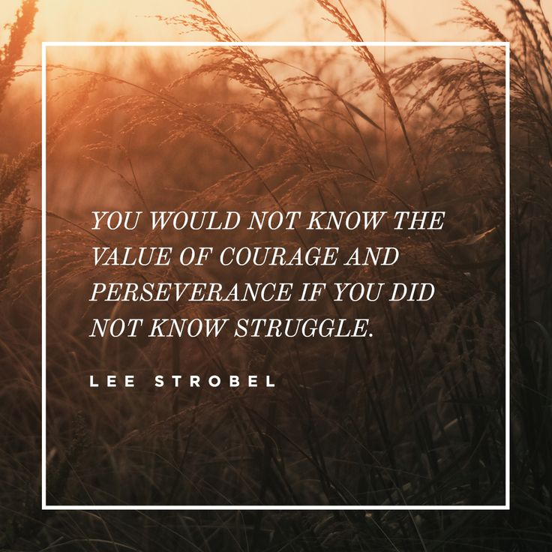

I-introduction:

My dear All Saints family (and Santas), greetings and blessings. I want to begin this progress report (or reflection letter) with a sort of homily about Caleb. I am aware that it is a bit long, but I thought it was necessary to put all of this as a “letter for history.” More than a report, it is a work agenda and a document for critical reflection. My recommendation is that you read it by sections, or in groups, or however you prefer, but read it and digest it, please. Take the good and leave the bad. And criticize with your actions and words, how things should be done. And if necessary, let us dialogue to clarify the best way to be disciples of Jesus and at the same time continue to move the vision and mission of our church. In other words, all of this is an invitation for us to continue working within the harmony of unity in diversity with intentional discipleship.

This is a document where I let you see my humanity, my concerns, my contradictions, my motivations and above all my seriousness to carry out ministry. In the midst of my human contradictions, you must find my true motivations to try to do the right thing. If I fall I get up and if I get dirty I come back and clean myself; I am human. That is why this is also an invitation for you to allow me to continue walking by your side.

II-We are Caleb:

Allow me to share with you the story of Caleb. There is a very beautiful story in the Book of Numbers 13:1-16 about this character. As you can see, Caleb is not the most well-known name in the Bible. His story is one of disappointment and deferred dreams, however, Caleb is a powerful example of perseverance, faith and of resisting strongly until the end. Being one of the only two people who believed that God could give the promised land to the Hebrew people, he was greatly surpassed by an entire fearful generation. Having to wait in the wilderness for forty years, Caleb finally saw God's promise fulfilled at the age of 85. So what can we learn from Caleb's life?

Caleb was one of the spies sent by Moses to investigate the land of Canaan. He was also a soldier and shepherd. He was one of only two adults to leave Egypt and enter the promised land. Caleb is a reference and analogy for the dreams, goals, priorities, and ways of living that need to be tested.

1. Remember God's promise through Moses (Joshua 14: 6) (Numbers 14:24):
And the sons of Judah came to Joshua in Gilgal; And Caleb the son of Jephunneh Cenezeus said to him: You know what the Lord said to Moses the man of God in Kadesh-barnea, concerning me and you. But to my servant Caleb, because there was another spirit in him, and he decided to follow me, I will bring him into the land where he entered, and his offspring will have it in possession.

In other words, Caleb was a person of conquest who remembers the promises of God not to collect them, but to live them, he is the spearhead to go after the conquest of any challenge and adversity.

2. He brought news as he felt it in his heart (Joshua 14: 7):
I was forty years old when Moses the servant of Jehovah sent me from Kadesh-barnea to spy out the land; and I brought him news as I felt it in my heart.
Caleb had the same feeling of God. For Him there was first the word of God, then faith and then feelings. The phrase "... how I felt it in my heart" is not a drawer phrase; rather it sums up theology in action.

3.In him was another spirit (Numbers 14:24):
But to my servant Caleb, because there was another spirit in him, and he decided to follow me, I will bring him into the land where he entered, and his offspring will have it in possession.
Caleb decided to go after God. He was not carried away by the vast majority; he was not confused neither by the arguments, nor by the manipulation, nor even by the despair of those around him. Having another spirit, like Caleb, is not determined at the moment of crisis; it is obtained long before, as a consequence of guarding the heart from day to day and storing in it the treasure of the word of God.

4. He never made the hearts of the people faint, of his people (Joshua 14: 8):
And my brothers, those who had gone up with me, made the hearts of the people fail; but I fulfilled by following Jehovah my God.
It is good to ask ourselves: Has anyone fainted because of me? How many times have we made someone's heart fail because of our words, looks or lack of testimony? By focusing our attention on the giants, we can lead those we love not to believe God and his word, to live by faith.

5. He was sure of God's presence (Numbers 14: 9):
Therefore do not be rebellious against Jehovah, nor fear the people of this land; because we will eat them like bread; their protection has departed from them, and the Lord is with us; do not fear them.

Caleb's argument was that God was with them. He never ignored the giants, what happened with Caleb was that the giants did not determine his faith, because he was convinced that God was with him.

6.He was strong to the last (Joshua 14: 11-12):
I'm still as strong as the day Moses sent me; what was my strength then, such is my strength now for war, and to go out and to enter. Joshua 14:12 Now therefore give me this mountain, of which the Lord spoke that day; for you heard in that day that the Anakim are there, and that there are large and fortified cities. Perhaps Jehovah will be with me, and I will drive them out, as Jehovah has said.

Caleb was as strong as he was 45 years ago. he still had his vigor. In the same way, Abraham, although his body was weakening, his faith was strengthening, that is, he developed more his spiritual musculature (Romans 4: 19-20). Now, Caleb says: “Now give me this mountain… ”Expresses her desire to go and conquer him. As he was getting stronger, he could take down giants.

7. He acted under blessing (Joshua 14:13):
Joshua then blessed him, and gave Caleb the son of Jephunneh to Hebron as an inheritance.
Caleb acted under blessing, as he was clear about Joshua's authority and knew that he could not go without his blessing. He waited for God's blessing through Joshua. He who acts under blessing, he will always conquer.

The teaching is clear: Caleb was engaged. A life fully consecrated to God without reservation. Caleb was completely devoted to God. He believes in the promises of God. Even when things looked bleak, during his 40 years in the desert, Caleb never gave up hope. No matter how many setbacks, Caleb held onto God's promises. This my dear brothers and sisters is a great model of discipleship and of planting, replanting, and revitalizing churches.

If we are the Church of the People, the one that is present and knows how to accompany, our greatest challenge is like Cale's ministry: Courage and perseverance. If we deviate and put our trust in ourselves we are going to fail, we have to get self-sufficiency out of our lives, just like Caleb did, a person who believed God and conquered challenges. I summarize Caleb's message of action with this phrase: no one gives up here.

III-Refreshing the historical memory:

My arrival to this our church was on Sunday, August 4, 2024, and the same, being a diocesan mission, was determined by our Bishop Rafael Morales. Some of you were dissatisfied with the decision and others were filled with satisfaction. But I asked all of you to give me an opportunity to walk with you. And I greatly appreciate this beautiful gesture. The departure of my brother and companion Father José Díaz occurred within a resignation and request for retirement, and he himself can corroborate this. I do not try to be like him in any way because he has his attributes and gifts, I have mine. But if there is something that we are similar in, it is that with our defects, we are shepherds who know how to walk and accompany the people.

Since my arrival at All Saints, I have shared with you in different ways that our church urgently needs a revitalization with sustainability in the pastoral, economic, administrative, and community areas. Since I arrived, I have listened to your concerns and expectations of pastoral ministries, and we realized that we definitely had and have to continue working in these four sectors. Our inspiration must be taken from Caleb's teachings: courage and perseverance. We are not a cowardly church.

There are people satisfied with the work done these past five (5) months and other people who are dissatisfied. But we cannot deny the reality, on the one hand, that most people in our church agree and are satisfied with the work that has been done and continues to be done. And, on the other hand, that, although there are discrepancies in some people, the foundation of respect has always prevailed. That, sisters and brothers, is a triumph.

I would like to share with you that starting in 2025 I will be arriving in Vieques on Fridays and returning to the Big Island on Mondays. And as until now, I will always be available by phone (917-697-7056). On Fridays at 10:00 am Mass at the Home for the Elderly; at 7:00 pm Compline Prayer; Saturday food distribution with Corefi and ministry with drug users-Exchange; Sunday Bilingual Sunday Mass at 9:00 am, then Eucharist in the homes and visiting the sick.

-What have we achieved?

1-Most of the parishioners have returned to the flock.
2-Strengthening of the musical ministry under the leadership of Maestro Fabian Martinez.
3-We started a ministry with drug users every Saturday on Exchange, Intervention and Prevention.
4-Collaboration with Corefi, community meals, not only cooking, but also distributing meals in the neighborhoods of Vieques.
5-Agreement with the mayor's office to resume morning masses/prayers and emotional support group on Friday mornings at the Senior Center.
6-Plans to open a Prayer of Compline on Fridays at 6:00pm
7-Continuation of collaborative work with Dr. Rosalyn Negrón (University of Massachusetts) on research concerning sustainable solutions for Vieques and with Mrs. Kiani Meléndez (University of Massachusetts) on VASAC Project interviews with residents in Vieques. These projects have a socioeconomic impact on the population of Vieques.
8-Continuation of the People's Clinic: Alternative means for health, under the coordination of the leadership of Pamela González, Esq.
9-Follow-up on the repair of the pastoral house and church buildings.
10-Collaborative work with the radio/TV program: Bringing Heaven to Earth, every Tuesday on Radio Leo 1170am.
11-Collaborative work with the Prison Ministry of the Diocese, every Wednesday at the Bayamón Penitentiary Complex.
12-Collaborative work with the diocese recording Daily Masses, on Wednesdays.
13-Weekly reflections -Podcasts: La Esquina Roja- where we share the Word of God through social media.
14-Collaborative work with the Office of Faith-Based and Community Initiative
of the Mayor of Vieques: Rev. Iris Sanes Peralta.

IV-Priorities for 2025

1-Increase in quality and quantity the stewardship of the church.
2-Intentional discipleship to be able to develop (or reopen) ministries of, women, men, youth, and children.
3-Ministry of the Altar and the Eucharist.
4-Ministry work with undocumented immigrants in Vieques
5-Ministry with Homeless People.
6-Physical repairs to the buildings.
7-Be able to broadcast live the Sunday masses.
8-Revitalize our website and other social media.
9-Buy a computer and printer
10-Install security cameras.
11-Solve the existing problem with the solar panels
12- Create a historical memory of the Church
13-Start a Prayer of Compline in person on Fridays at 7:00 pm.
14-Start a Rainbow Ministry: LGBTQ+
15-Identify our responsibility in the face of the displacement that occurs in Vieques

V-Some challenges and opportunities for our pastoral ministry that is courageous and persevering:

A-Unemployment is extremely high among Vieques residents.

B-The proportion of elderly people has been increasing over the years, a trend that is linked to changes in the demographic variables of birth and mortality.

C- We must develop a sustainable and inclusive economy with participation. The sustainable and inclusive economy with participation consists of carrying out activities that take into account the environment and the permanence of resources in the future. The financial activities carried out by any church (or any country) can be based on seeking both social and environmental improvement, both in the present and in the future. We must look for ways to promote inclusive and sustainable growth that allows people to free themselves from the structures of violence of poverty. At this moment we are in the middle of the journey of the promises for 2025 and increasing stewardship in its three areas: time, talent and money.

D-Continue Developing a Credible, Believing and Incarnated Lay Leadership: I am concerned that we can develop a relay of vision and mission with committed lay leadership that continues to revitalize our church as a church that knows how to be present and accompany the struggles of the people with a message of salvific liberation as the Gospels present it to us.

E-We recognize that the Municipal Islands are not a priority for the state government.

VI-Conclusion: I have said on many occasions that the church is a hospital and all of us who are here in the church need healing. The church is not a museum of holy people. God knows how much sincerity there is when I recognize my mistakes and know what I must eliminate from my life or add to my life. Hence the addition of the nine gifts of the Holy Spirit in Galatians 5:22-23: “But the fruit of the Spirit is love, joy, peace, patience, kindness, goodness, faithfulness, gentleness, self-control…”.

Thank you very much for giving me the opportunity to be your pastor and help me to be a better priest. If I have offended you in any way, or failed you, I ask for your forgiveness. Believe me when I tell you that I am trying, and I promise that I will continue to give my best.

Today I want to assure you that 2025 will be a great triumph, let us just be brave and persevering.

God is asking us to: Be brave and persevering like Caleb.

Thank you very much for accepting me and blessing me. Let us continue to pray and act.

In loving solidarity, the most important sacrament; your brother pastor and your son. Amen and Ashe

Luis+

